Чернівецький національний університет імені Юрія Федьковича

Факультет математики та інформатики

Кафедра математичного моделювання

**Лабораторна робота №1**

з навчальної дисципліни «**Системи штучного інтелекту**»

на тему:

«Штучні нейронні мережі. Моделювання формальних логічних функцій. Прогнозування часових рядів»

Варіант №4

Виконав: студент 3 курсу

311 групи

спеціальності «Комп’ютерні науки»

Вайнагій Д.В.

Перевірив: доцент Юрченко І. В.

Чернівці – 2024

Завдання:

1) Написати програму для реалізації штучних нейронів та нейронних мереж

для:

− моделювання логічної функції І,

− моделювання логічної функції АБО,

− моделювання логічної функції НІ,

− моделювання логічної функції Виключне АБО,

− прогнозування часового ряду (див. № варіанту в таблиці).



2) Написати програму для реалізації штучної нейронної мережі, що моделює логічну функцію, таблиця істинності якої наведена нижче.

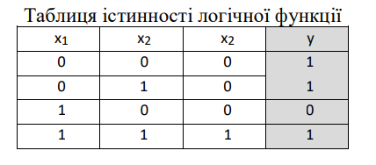

Хід Роботи.

Моделювання логічних функцій міститься у файлі task1.1.py

import tkinter as tk

from tkinter import ttk

def calculate_result():

    selected_operation = operation_var.get()

    x2_entry.configure(state='normal')

    if selected_operation == "AND":

        calculate_logic_function(and_neuron)

    elif selected_operation == "OR":

        calculate_logic_function(or_neuron)

    elif selected_operation == "NOT":

        x2_entry.configure(state='disabled')

        calculate_logic_function(not_neuron)

    elif selected_operation == "XOR":

        calculate_logic_function(xor_neuron)

def calculate_logic_function(logic_function):

    x1 = float(x1_var.get())

    x1 = round_value(x1)

    if operation_var.get() != "NOT":

        x2 = float(x2_var.get())

        x2 = round_value(x2)

        result = logic_function(x1, x2)

    else:

        result = logic_function(x1, '')

    result_var.set(result)

def round_value(value):

    return 1 if value != 0 else 0

def and_neuron(x1, x2):

    w1, w2 = 1, 1

    threshold = 1.5

    S = x1 * w1 + x2 * w2

    return 1 if S >= threshold else 0

def or_neuron(x1, x2):

    w1, w2 = 1, 1

    threshold = 0.5

    S = x1 * w1 + x2 * w2

    return 1 if S >= threshold else 0

def not_neuron(x, _):

    w = -1.5

    threshold = -1

    S = x * w

    return 1 if S >= threshold else 0

def xor_neuron(x1, x2):

    w1, w2 = 1, -1

    threshold_1 = 0.5

    S1 = x1 * w1 + x2 * w2

    output_1 = 1 if S1 >= threshold_1 else 0

    w3, w4 = -1, 1

    threshold_2 = 0.5

    S2 = x1 * w3 + x2 * w4

    output_2 = 1 if S2 >= threshold_2 else 0

    w5, w6 = 1, 1

    threshold_3 = 0.5

    S3 = output_1 * w5 + output_2 * w6

    return 1 if S3 >= threshold_3 else 0

root = tk.Tk()

root.title("Логічні функції")

x1_var = tk.StringVar()

x2_var = tk.StringVar()

x1_label = ttk.Label(root, text="x1:")

x1_entry = ttk.Entry(root, textvariable=x1_var)

x2_label = ttk.Label(root, text="x2:")

x2_entry = ttk.Entry(root, textvariable=x2_var)

operation_var = tk.StringVar()

operations = ["choice operation", "AND", "OR", "NOT", "XOR"]

operation_label = ttk.Label(root, text="Operation:")

operation_menu = ttk.OptionMenu(root, operation_var, *operations)

operation_var.set(operations[0])

calculate_button = ttk.Button(root, text="Calculate", command=calculate_result)

result_var = tk.StringVar()

result_label = ttk.Label(root, text="Result:")

result_entry = ttk.Entry(root, textvariable=result_var, state="readonly")

x1_label.grid(row=0, column=0, padx=5, pady=5)

x2_label.grid(row=0, column=1, padx=5, pady=5)

x1_entry.grid(row=1, column=0, padx=5, pady=5)

x2_entry.grid(row=1, column=1, padx=5, pady=5)

operation_label.grid(row=2, column=0, padx=5, pady=5)

operation_menu.grid(row=2, column=1, padx=5, pady=5)

calculate_button.grid(row=3, column=1, columnspan=2, pady=10)

result_label.grid(row=4, column=0, padx=5, pady=5)

result_entry.grid(row=4, column=1, padx=5, pady=5)

root.mainloop()

Код містить саме моделювання функцій та логіку реалізації інтерфейсу.

Також всі значення відмінні від 0 вважатимуться 1

Ось приклади виконання коду

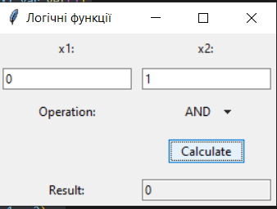 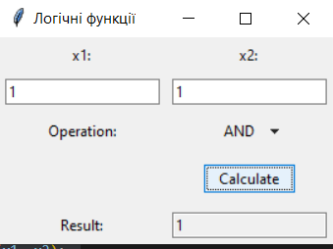

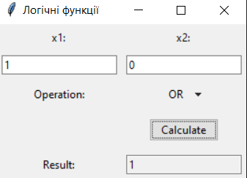 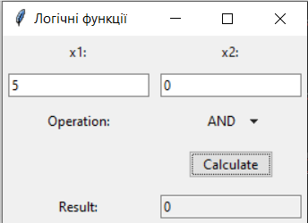

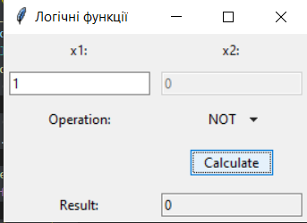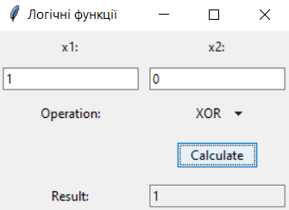

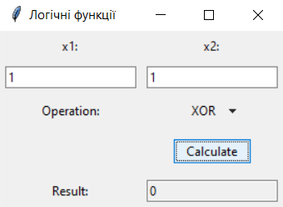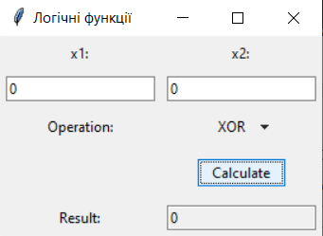

Моделювання числового ряду міститься в файлі task1.2.py

import numpy as np

data = np.array([0.1, 5.9, 0.5, 4.0, 0.3, 5.5, 0.1, 4.5, 0.6, 4.3, 1.5, 4.7, 0.5, 5.8, 0.0])

scale = np.max(data)

class Neural:

    def __init__(self):

        self.weights = np.random.rand(2)

    def sigmoid(self, x):

        return 1/(1+ np.exp(-x))

    def predict(self, inputs):

        weighted_sum = np.dot(inputs, self.weights)

        return self.sigmoid(weighted_sum)

    def train(self, inputs, expected_output, epochs):

        learning_rate = 0.1

        for _ in range(epochs):

            for i in range(len(inputs)):

                prediction = self.predict(inputs[i])

                error = expected_output[i] - prediction

                self.weights += learning_rate * error * prediction * (1 - prediction) * inputs[i]

X_time_series = np.array([ [0.1, 5.9], [5.9, 0.5], [0.5, 4.0], [4.0, 0.3], [0.3, 5.5],

    [5.5, 0.1], [0.1, 4.5], [4.5, 0.6], [0.6, 4.3], [4.3, 1.5], [1.5, 4.7]])/scale

y_time_series = np.array([0.5, 4.0, 0.3, 5.5, 0.1, 4.5, 0.6, 4.3, 1.5, 4.7, 0.5])/scale

neural = Neural()

neural.train(X_time_series, y_time_series, epochs=1000)

#Prediction for the new input values

predicted_values = [neural.predict([4.7,0.5])*scale]

predicted_values = [neural.predict([0.5,5.8])*scale]

print("Predicted value for x_14:", neural.predict([4.7,0.5])*scale,"Expected value=5.8")

print("Predicted value for x_15:", neural.predict([0.5,5.8])*scale,"Expected value=0")

Нейронна мережа навчатиметься на наборі данних з числового ряду і прогнозуватиме 14 та 15 член ряду(доступу до яких вона раніше ніколи немала)



Як ми можем побачити точність прогнозування дуже висока(прим. Для 15 члена програма відображає результат у вигляді числа з плаваючою крапкою)

Код програми що моделює нейронну мережу таблиця істинності якої нам відома представлена у файлі task2.py

class Custom_Neuron:

    def __init__(self):

        self.weights = [0, 0, 0]  # Ваги для x1, x2, x3

        self.bias = 0

        self.learning_rate = 0.1

    def activate(self, weighted_sum):

        return 1 if weighted_sum >= 0 else 0

    def predict(self, inputs):

        weighted_sum = sum(w * x for w, x in zip(self.weights, inputs)) + self.bias

        return self.activate(weighted_sum)

    def train(self, training_inputs, labels, epochs):

        for _ in range(epochs):

            for inputs, label in zip(training_inputs, labels):

                prediction = self.predict(inputs)

                if prediction != label:

                    error = label - prediction

                    for i in range(len(self.weights)):

                        self.weights[i] += error * inputs[i] * self.learning_rate

                    self.bias += error * self.learning_rate

# Таблиця істинності для навчання

training_inputs = [(0, 0, 0), (0, 1, 0), (1, 0, 0), (1, 1, 1)]

labels = [1, 1, 0, 1]

neuron = Custom_Neuron()

neuron.train(training_inputs, labels, epochs=1000)

print("x1 x2 x3 y")

for inputs, label in zip(training_inputs, labels):

    result = neuron.predict(inputs)

    print(f"{inputs[0]}  {inputs[1]}  {inputs[2]}  {result}")

Програма навчає нейронну мережу базуючись на таблиці істинності.

Після навчання отримуємо ось такі результати, що повністю відповідає таблиці

